Spotitube
OOSE-DEA
Joery Wesseling
24 Maart 2025
INHOUDSOPGAVE
Contents
1 Inleiding 4
2 Package diagram 5
3 Deployment diagram 6
4 Gemaakte ontwerp keuzes 7
4.1 Opbouw applicatie 7
4.2 Opsplitsen DAO/Mappers 7
4.3 Seperated interfaces 7
4.4 SQL queries 7
5 Literatuurlijst 8

Inleiding
In dit op opleverdocument zal ik ontwerp keuzes toelichten die gemaakt zijn in het maken van de Spotitube applicatie voor OOSE-DEA.
Spotitube is een applicatie die gemaakt wordt met Jakarta-EE en Wildfly, dit is een backend die via een IP/TCP connectie tegen een aangeleverd front-end moet praten door middel van request. Onze taak is dan ook om deze requests af te handelen. In dit document is het volgende te vinden: Het package en deployment diagram en vervolgens praten ik over de gemaakte ontwerp keuzes

Package diagram

In een package diagram wordt overzichtelijk gemaakt hoe verschillende onderdelen van de applicatie met elkaar omgaan. Ook wordt de koppeling verklaard.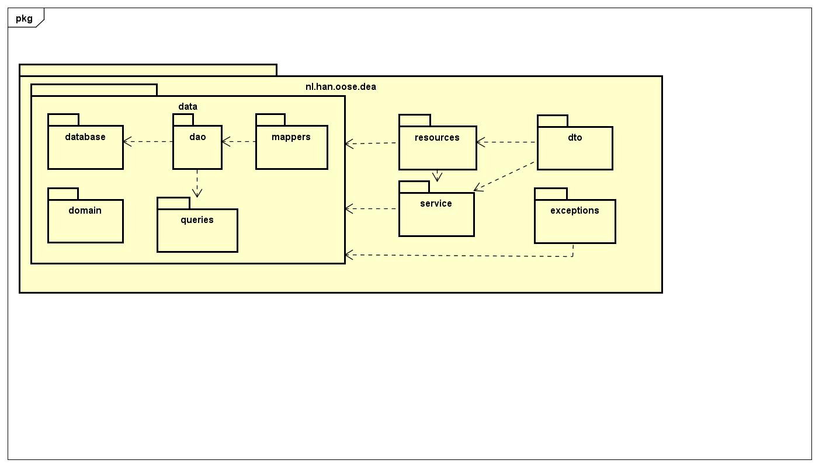
Figuur 1: Package Diagram

Deployment diagram
In het deployment diagram moet de omgeving duidelijk worden waarin de applicatie draait.
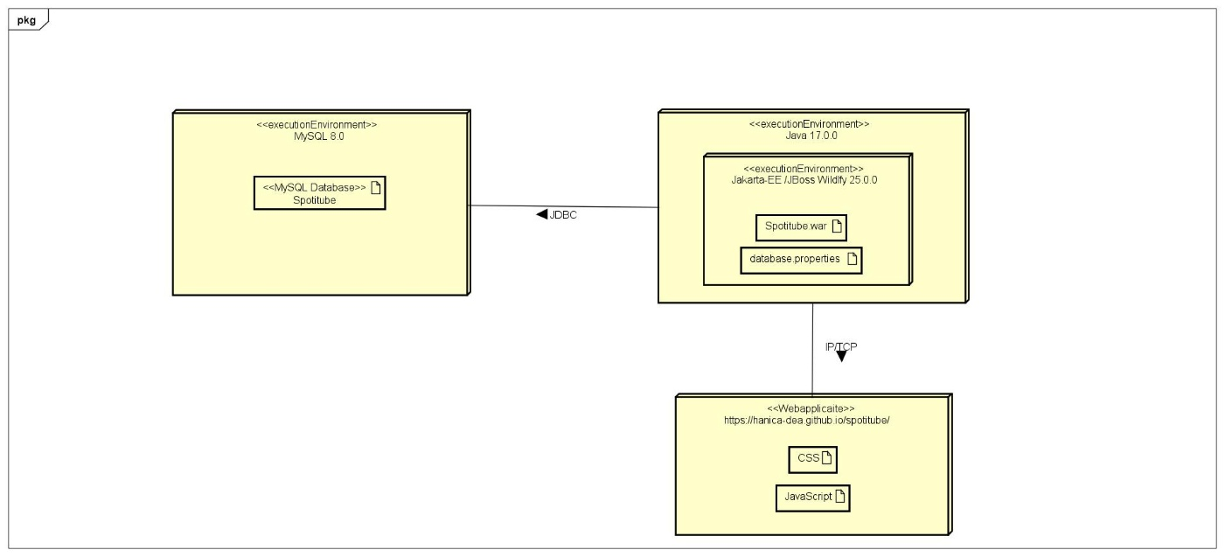
Figuur 2: Deployment Diagram

Gemaakte ontwerp keuzes

Opbouw applicatie
De Spotitube applicatie is opgebouwd met meerdere lagen, een: service, resource en data laag.
De keuze om dit te doen komt voort uit de flexibiliteit die dit biedt, door alle verantwoordelijkheid zo veel mogelijk op te splitsen is het erg makkelijk om de applicatie uit te breiden met nieuwe functionaliteit, op de juiste plek.
Ook door het opsplitsen van de lagen is het makkelijker om de applicatie te unit testen.
Een andere keuze zou zijn geweest om de resource en data laag direct met elkaar te laten praten en de service laag ertussen uit te trekken.

Opsplitsen DAO/Mappers
Ik heb de keuze gemaakt om mijn database apart verbindingen te laten maken van de s waar de database informatie wordt omgevormd naar de Java objecten.(Zie figuur 1) Dit heb ik gedaan door mappers te maken voor de betreffende informatie, deze worden dan weer gebruikt in de dao functies.
Een alternatief is om dit in een klasse te doen. Echter zorgt dit voor complexere unit tests en hanteert dit niet het principe van single Responsibility, door dit op te splitsen is mijn code duidelijker en flexibeler.

Seperated interfaces
Om de code flexibeler te maken heb ik de keuze gemaakt om gebruik te maken van het seperated interfaces principe. Deze keuze heb ik gemaakt om de implementaties flexibeler te maken voor toekomstige updates.

SQL queries
Ik heb de keuze gemaakt om de SQL queries in een apart bestand te zetten per Java object (user, playlists, tracks), dit omdat het makkelijker is om dit uit te breiden met meer queries, maar ook om eventueel te wisselen naar een ander database type. Je zou dan alleen de aanroep van de queries moeten aanpassen als dit nodig is. Het alternatief van hardcoded queries had ik in eerste instantie toegepast, maar uiteindelijk heb ik hier niet voor gekozen.

Literatuurlijst

Programmeer opdracht EAI: Spotitube (1ste editie). (2022). HAN.



